附件一
106年度「榔榔傷口影.音.圖.文.」徵件活動
主辦單位：衛生福利部國民健康署
- 活動緣起:
課本上說檳榔會導致口腔癌，不只牙齒會掉光光，臉部還會被挖一半，甚至還會失去生命！但是勸爸媽不要吃檳榔，他們卻說:「我才不會那麼倒楣得癌症。」還說，冬天吃檳榔整個身子都暖起來了，又說，吃檳榔是交際應酬、可提神醒腦；當我們看著父母或親友朝著口腔癌的路上邁進，卻沒辦法勸阻，難道只能又氣又急?
民國105年癌症死因第5名就是口腔癌。許多過來人悔不當初:「如果時間能重來，一定要趁早把檳榔戒掉，為了自己，也為了心愛的家人」。
不如讓我們用眾人的力量，透過一幅畫、一段文字或聲音、一則影音，讓父母看到身為子女的大家是多麼憂心他們的健康、不捨看著他們步入嚼食檳榔的黑暗漩渦中。讓我們一起響應「檳榔危害防制日」20週年徵件活動，國民健康署希望透過您的投稿參與或分享，勸阻嚼食檳榔者，減少榔榔傷口，找回自信的笑容，讓生命不再有缺憾！
- 徵件活動辦法
  - 活動日期：2017/10/16 ~2017/11/10
  - 參賽組別：以下參賽資格需為在校學生，投稿時須詳實填寫學校名稱、系所、年級、與真實姓名，若經查登載不實，除取消參賽資格外，主辦單位保留究責之權。入選作品主辦單位有權依其實際應用需求，將作品進行重製以符合宣導播出使用。
- 國小1-6年級組:早安圖+主題及100字內說明
主題：請用繪畫方式，畫出心目中想傳遞給嚼食檳榔者之正向勸說(如遠離口腔癌、人生更健康快樂等)，發展出充滿正向能量的「拒檳早安圖」廣傳各方。
投稿方式：作品可以水彩、蠟筆、版畫、水墨、彩色筆等各種手繪方式表現，不需裝裱，亦不接受電腦繪圖、剪貼、立體作品、相片方式參賽。
- 紙本投稿：作品須統一繪於8開圖畫紙(38X27公分)，並連同活動報名表或活動DM一同寄至活動地址:新北市汐止區大同路一段369號聯合報健康事業部。
- 電子檔案上傳：限定JPG、PNG檔，檔案大小為2MB內。
點此下載活動報名表(此部份點選即可下載)
點此下載作品著作權授權書(此部份點選即可下載)

- 國高中組:溫情語音＋短文
主題：以拒絕檳榔、戒除檳榔、遠離口腔癌等訴求為要素，可以訴說對嚼食檳榔家人親友的呼喚，也可以是誠心真意地呼籲，讓聽到你聲音的嚼食檳榔者，能夠認真思考戒除檳榔的開始，創造出更美好、有品質的生活。
投稿方式：200字以內短文及1分鐘內語音檔(檔案格式MP3，WMA，WAV，M4A)，創作主題，若與音檔有問題可將音檔寄至活動信箱(udn.healthevent@gmail.com)，或直接撥打02-5581-3636於電話中留言錄音。
點此下載活動報名表(此部份點選即可下載)
點此下載作品著作權授權書(此部份點選即可下載)

- 大專以上組:30秒內影片
主題:以拒絕檳榔、戒除檳榔、遠離口腔癌等訴求為要素，內容表現（包含但不限）訴說對嚼食檳榔家人親友的呼喚，或具創意與誠心真意的呼籲，目標為讓嚼食檳榔者，能夠認真思考戒除檳榔的開始。
投稿方式:短片可以為實際拍攝、也可以用動畫製作呈現，惟內容影像與聲音（包含音樂）須取得著作權及肖像權授權，且需永久授權主辦單位。作品上傳個人YouTube，命名須以「拒檳20週年-中文姓名（團隊名）作品名稱」，並且設定權限公開。
-影片比例：16:9。
-影片解析度：1920X1080 pixels。
-影片長度:30秒以內。
*參賽者於投稿時簽署免責聲明，以及得獎作品的著作權、肖像權授權主辦單位。（詳情請見參賽注意事項）
點此下載作品著作權、肖像權授權書(此部份點選即可下載)

- 收件方式:
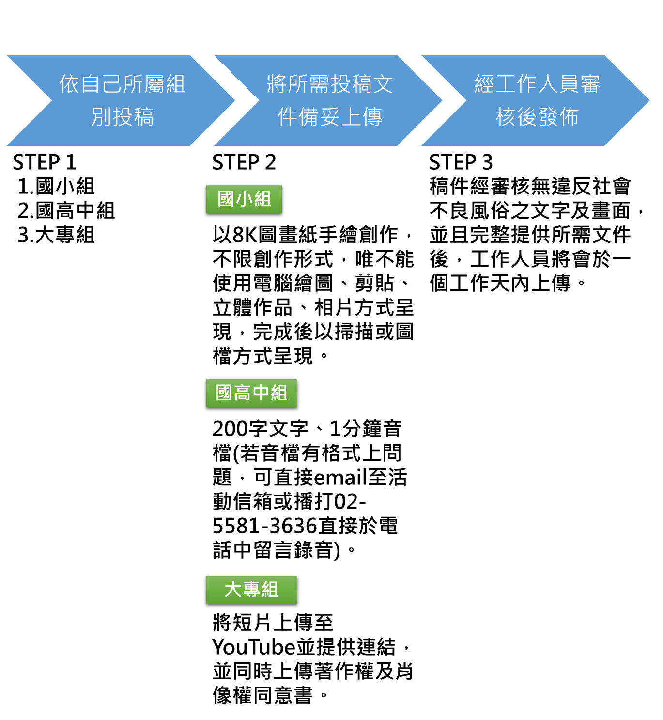
- 網路投稿

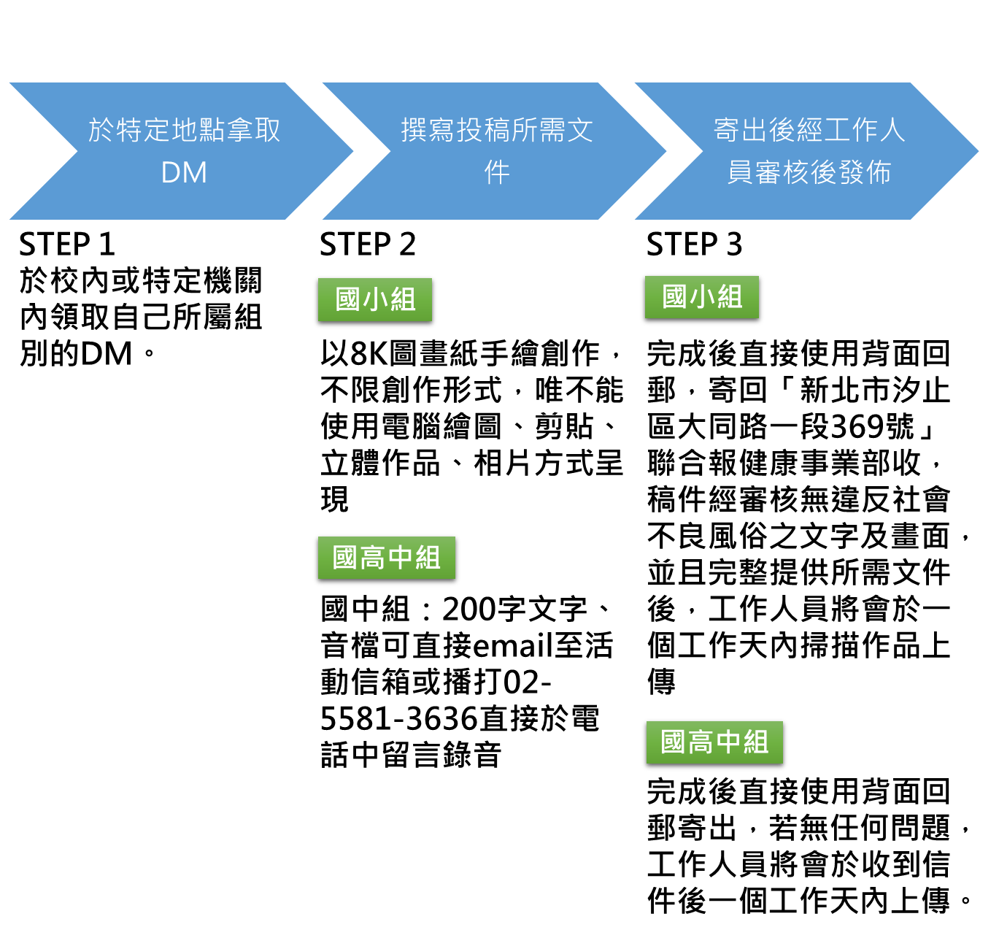
- DM紙本投稿(限定國小及國高中組)

投票即可抽獎活動：
- 投票前，需先登入手機號碼，手機號碼將做為抽獎識別之用。
- 每一個手機號碼，投票者每天每組最多可投票給三篇作品(三票不得重複)。
- 徵件活動結束後，將於各組抽出3名投票者(共計9名)，每人將獲得價值一千元健康商品(攜帶式LED牙刷消毒器+香氛海藻牙膏)。
- 歡迎每天來投票，投票次數愈多、中獎機率愈高。

- 奬勵辦法：
- 入圍獎：網路票選排名前十名，將頒給入圍奬價值一千元健康商品(獲評審獎者除外)。
- 國小1-6年級組：超音波牙刷+護齦抗敏感牙膏
- 國高中組：高級隨身濾水瓶
- 大專以上組：智慧健身手環

- 評審獎：網路票選排名前十名，再將由專業評審進行評分，選出前三名，並頒贈：
- 第一名三萬元7-11禮券。
- 第二名二萬元7-11禮券。
- 第三名一萬元7-11禮券。
※附註：三位評審獎得主，需出席 2017/11/30(四)
「檳榔防制頒獎典禮暨記者會」記者會，未能出席者以棄權論。
- 活動規範：
- 本活動將於得獎名單公告後，以電話通知得獎者領獎方式與相關需知。
- 投稿者需提供真實姓名、住址、連絡電話等資料，且未冒用或盜用任何第三人之資料。如有不實之情事，將取消參加或得獎資格；如因此致無法通知得獎訊息，主辦單位不負任何責任。
- 參賽資格需為在校學生，投稿時須詳實填寫學校名稱、系所、年級、與真實姓名，若經查登載不實，除取消參賽資格外，主辦單位保留究責之權。
- 國小組、國高中組、大專以上組，共9名評審奬得主需參加 2017/11/30(四) 「檳榔防制頒獎典禮暨記者會」記者會，如逾期未回覆得獎通知或未完成領獎手續，即視為放棄該得獎權利。
- 參賽者提交作品即表示其已閱讀及同意本比賽條款及細則，並確認其提交之作品已獲得所需相片及影片的任何及所有擁有人、創作人、作者、製作人及其他獲授權代表的同意。
- 參賽攝影作品被攝入者如屬清晰可辨識，應擁有肖像權，為保障參賽者與該被攝入者之權益，參賽者需事先取得參賽攝影作品被攝入者之同意，並附上填寫完整之「肖像權使用同意書」。如果被攝入者為非完全行為能力人，須由法定代理人親自簽署肖像權使用同意書。每份參賽攝影作品須單獨填寫肖像權同意書，若未取得使用同意書，參賽者負一切法律與賠償責任，概與主辦單位無關。
- 參賽者應擔保對其參賽作品及其內容(包含音樂)擁有合法著作權利，及完整授權商業/非商業性使用之權利，若有抄襲或侵害他人之權利者，除應自負相關責任外，如有得獎，主辦單位將有權取消其得獎資格及追回所得獎項、獎品、獎金；如致主辦單位受有名譽或實質損害者，參賽者或其監護人應負民事或刑事上賠償之責任。
- 投稿者所填寫之個人資料，主辦單位將依個人資料保護法之規定辦理。所有投稿之作品，主辦單位共享其著作權，該照片或攝影創作可由主辦單位或授權第三人得不限時間、地點、次數或方式之用於任何宣傳活動、文美宣印製、報導使用等，不另給酬，並保有徵件最終修改和變更權，得獎人並承諾對主辦單位及授權第三人不行使著作人格權，且本條授權使用約定於本活動結束後仍有效。
- 每名投稿者得獎以一獎為限；實際得獎名額由決選評審視參加者作品水準議定，必要時得以「從缺」或「增減名額」辦理。
- 所有投稿作品嚴禁抄襲與仿冒，並不得引用有版權之文章或參賽作品，若經人檢舉或告發而涉及著作權、專利權及其他權利之侵害情事，參賽者應自負一切法律責任並將取消其得獎資格，並追回已頒發之獎金。
- 參賽作品若涉及或影射腥、羶、色情、暴力或影響社會善良風俗等內容，或惡意造成主辦單位包含但不限於形象、聲譽等有價或無價之損失，主辦單位皆有權不另行通知參賽者，針對該作品進行下架並取消參賽資格，並保留法律追訴權，若造成主辦單位受有損害者，應自負民事或刑事上賠償之責任。
- 依中華民國稅法規定，凡中獎價值超過新台幣20,000元，中獎者須支付10%機會所得稅(海外人士或不具中華民國身分者，機會中獎所得稅為20%)，由中獎者自付中獎商品之稅金，不願繳交稅金者視同放棄領獎。
- 本活動僅限中華民國國民，並居住於台、澎、金、馬者參與。
- 本辦法若有未盡事宜，主辦單位保留刪修之權利，若有任何更動，皆以活動網站公告為準，不另行通知。

- 聯絡資訊：
地址：新北市汐止區大同路一段369號聯合報健康事業部
電話：02-5553-9969
02-8692-5588 ext.3174
E-mail：udn.healthevent@gmail.com

- 我要投票頁面：
- 投票方式：
- 投票前，需先登入手機號碼，手機號碼將做為抽獎識別之用。
- 每一個手機號碼，投票者每天每組最多可投票給三篇作品(三票不可重複)，投票次數愈多、中獎機率愈高。
- 奬勵辦法：
活動結束後，各組以電腦亂數選出3名投票者(共計九名)，各提供價值一千元健康商品(攜帶式LED牙刷消毒器+香氛海藻牙膏)。
- 獲奬名單公佈日期：2017年11月17日

